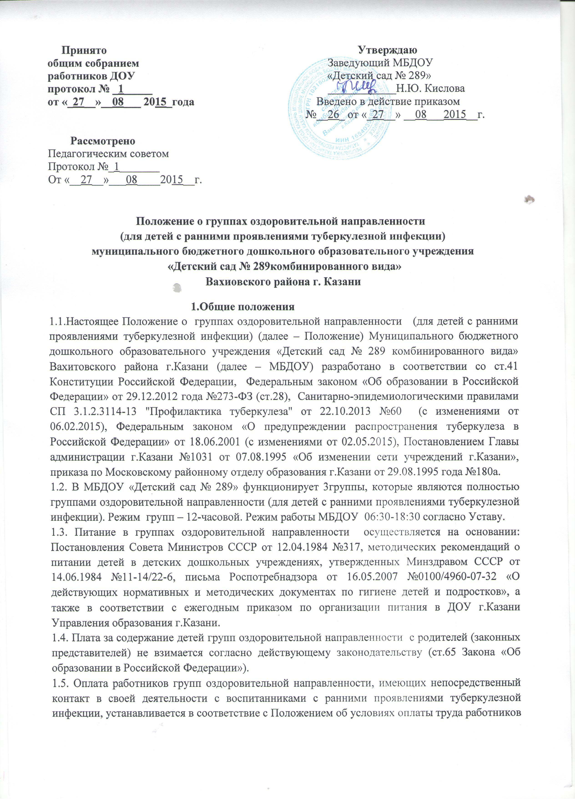

профессиональных квалификационных групп должностей работников государственных образовательных организаций РТ (последняя редакция 14.08.2015 №591).
1.6. Продолжительность отпусков педагогов групп оздоровительной направленности определяется действующим законодательством.
1.7. Данное Положение согласовывается с коллегиальным органом управления МБДОУ и утверждается приказом заведующего.
2. Порядок направления, приёма и пребывания
воспитанников в МБДОУ
2.1. Отбор воспитанников в группы оздоровительной направленности проводит городская комиссия ГАУЗ «Республиканский клинический противотуберкулезный диспансер», которая действует на основании направления районного фтизиатра. Отборочная комиссия направляет данных воспитанников по путевке и посыльному листу (в котором указываются лечебно-профилактические, оздоровительные, укрепляющие процедуры) на 6 месяцев. В течение 6 месяцев ребенок проходит медикаментозное или укрепляющее лечение, профилактические процедуры, сдачу соответствующих анализов и пр. Далее комиссия ГАУЗ «Республиканский клинический противотуберкулезный диспансер» продлевает (или не продлевает (справка)) пребывание воспитанника в группе оздоровительной направленности.
2.2. Прием воспитанника в группу оздоровительной направленности осуществляется при наличии следующих документов: направление (путевка) ГАУЗ «Республиканский клинический противотуберкулезный диспансер»; медицинская карта ребенка; посыльный лист (или справка) ГАУЗ «Республиканский клинический противотуберкулезный диспансер»; заявление родителей (законных представителей) о приёме ребенка в МБДОУ. Остальные, необходимые документы, формируются в личное дело воспитанника, согласно требованиям действующего законодательства. Копия путевки предъявляется заведующим МБДОУ в Отдел образования ИК МО г.Казани по Вахитовскому и Приволжскому районам, на основании которой воспитанник направляется в МБДОУ в АИС «Электронный детский сад» Республики Татарстан с последующим зачислением.
2.3. Путевка ГАУЗ «Республиканский клинический противотуберкулезный диспансер» хранится в кабинете заведующего, посыльный лист и медицинская карта – в медицинском кабинете.
2.4. Медицинские показания для направления воспитанников в группы оздоровительной направленности:
- вираж туберкулиновой пробы с явлениями ранней интоксикации;
- хроническая туберкулезная интоксикация II степени, хроническая туберкулезная интоксикация I степени;
- поствакциональная аллергия;
- послеклиническое излечение туберкулеза;
- первичный комплекс и бронхоаденит в фазе уплотнения;
- остаточные явления после перенесенного экссудативного плеврита, перитонита;
- находящиеся в контакте с больными заразной формой туберкулеза;
- требующие оздоровления (укрепления здоровья) часто болеющие дети (в том числе, дети, находящиеся в неблагоприятных бытовых условиях).
2.5. На время пребывания воспитанника в группе оздоровительной направленности МБДОУ за ним сохраняется место в дошкольном образовательном учреждении общего назначения без учета его в списочном составе этого дошкольного образовательного учреждения.
2.6. Комплектование групп оздоровительной направленности проводится в соответствии с действующим законодательством: Наполняемость групп: 10 человек – группа раннего возраста (с 2 до 3 лет), 15 человек – дошкольная группа.
2.7. Состав группы оздоровительной направленности может быть постоянным в течение года, а также прием в нее может проводиться в течение года при наличии свободных мест и направлении ГАУЗ «Республиканский клинический противотуберкулезный диспансер».
3. Создание условий для проведения
лечебно-оздоровительной и профилактической работы
3.1. Медицинский блок МБДОУ состоит из медицинского и процедурного кабинета. Имеется также музыкально-спортивный зал.
3.2. Пребывание воспитанников в группах оздоровительной направленности находится под контролем среднего медицинского звена.
3.3. Лечебно-оздоровительные мероприятия в группах оздоровительной направленности проводятся в соответствии с приказом Министерства здравоохранения Российской Федерации от 21.03.2003 № 109 (в редакции от 29.10.2009 №855) «О совершенствовании противотуберкулезных мероприятий в Российской Федерации» и направлены на общее укрепление здоровья ребенка, на предупреждение развития туберкулезного заболевания у детей с начальными проявлениями туберкулезной инфекции. На основании посыльного листа проводится лечение противотуберкулезными антибактериальными препаратами, витаминотерапия, общеукрепляющее лечение.
4. Заключительные положения
4.1. Образовательно-воспитательный процесс в группах оздоровительной направленности проводится по основной общеобразовательной программе – образовательной программе дошкольного образования МБДОУ.
4.2. Срок действия данного Положения не ограничен.

